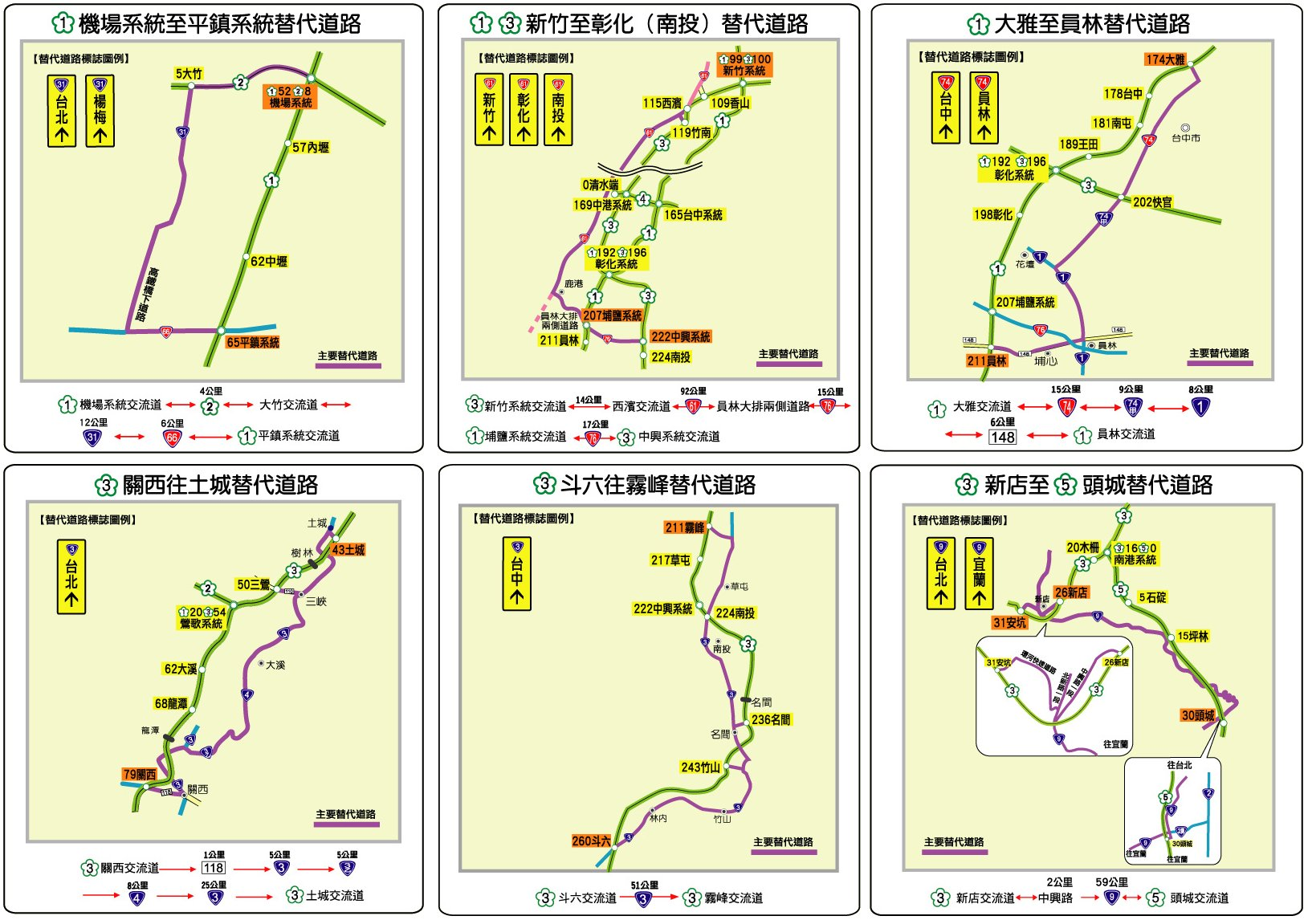
99年春節國道替代道路路線示意圖

